Pressemeddelelse / 29.3.2022

Ny model fra Cardo: PACKTALK EDGE

Efter omfattende forskning og udvikling og en komplet revision af hele PACKTALK-seriens komponenter, kan Cardo Systems med stolthed præsentere en ny generation af verdens bedste kommunikationssystem til motorcykler, nemlig den helt nye PACKTALK EDGE.

- Nyt slankt moderne design uden ekstern antenne
- Ny magnetisk Air Mount til ubesværet og sikker montering af enheden på hjelmen
- Andengenerations Dynamic Mesh Communication med hurtigere og nemmere parringsproces og bredbåndsintercom
- Den mest avancerede Bluetooth 5.2-teknologi, med understøttelse af "Live Intercom" og forbedret universel konnektivitet
- Opgraderet Natural Voice-teknologi, forbedret JBL-lyd, forbedret støjreducerende mikrofon
- Andre nye funktioner inkluderer softwareopdateringer over-the-air og hurtig opladning via USB-C

Den nye slanke og antenneløse enhed er fuldstændig nydesignet, med en lang række nye funktioner samt alle de egenskaber, som brugerne foretrak fra den tidligere generation, for at gøre verdens bedste kommunikationsenhed til motorcykler endnu bedre. I 2015 præsenterede Cardo Systems verdens første motorcykelkommunikator der overgik Bluetooth, med introduktionen af Dynamic Mesh Communication (DMC). Denne avancerede teknologi betyder, at enhederne fungerer med et selvjusterende netværk, der ikke blot automatisk opretholder en forbindelse mellem op til 15 motorcyklister, men også gør det muligt for dem at tilslutte sig, forlade og tilslutte igen i en afstand på op til otte kilometer. PACKTALK EDGE tager denne teknologi et skridt videre og tilbyder andengenerations DMC-konnektivitet med fordele som en uovertruffen dyb bredbåndslydkvalitet, en enklere og hurtigere grupperingsproces i DMC-tilstand, hurtigere parring i Bluetooth-tilstand og Live Intercom Bluetooth-understøttelse.

PACKTALK EDGE demonstrerer sine fortrin i forhold til sine forgængere og har forbedret lyd takket være nydesignede JBL-højttalere og tre nye lydprofiler. Den kan fastgøres til enhver hjelm ved hjælp af en ny magnetisk holder for lettere brug, og den kan prale af universel montering og en forbedret støjreducerende mikrofon. Den har også den mest avancerede Bluetooth 5.2-chip på markedet, med universel konnektivitet. Den opgraderede Natural Voice Operation-teknologi betyder også, at motorcyklisterne fortsat kan holde øjnene på vejen, hænderne på styret og aktivere enheden ved blot at sige "Hey, Cardo".

Andre funktioner inkluderer 13 timers batteritid, USB-C og hurtig opladning som standard - en hurtig 20-minutters opladning giver brugeren to timers køretid, og 1,5-2 timer giver en fuld opladning.
Over-the-air softwareopdateringer via Cardo Connect-app’en betyder, at der ikke kræves kabler eller Wi-Fi-adaptere for at sikre, at PACKTALK EDGE-enheden har den nyeste firmware.

Alon Lumbroso, administrerende direktør for Cardo Systems, bemærker: "PACKTALK EDGE er den bedste kommunikationsenhed, vi nogensinde har udviklet. Med markedets ultimative lydkvalitet, en nyt Air Mount til hurtig og sikker montering og et smukt, slankt og rent design, er PACKTALK EDGE et fantastisk flagskib til vores omfattende udvalg af kommunikationsenheder. Dette nyeste produkt er et bevis på Cardos tre grundpiller - kvalitet, målrettet innovation og brugerfokus. Nytænkning ligger i vores virksomheds DNA, og vi er stolte af at omsætte det til et produkt til andre motorcyklister."

Packtalk Edge vil være tilgængelig i Duells sortiment i løbet af foråret 2022!

Yderligere information:
Claus Behn, Sales Manager Denmark
+454 279 78 01
claus.behn@duell.eu

Duell PR Team
+358 20 118 000
pr@duell.eu

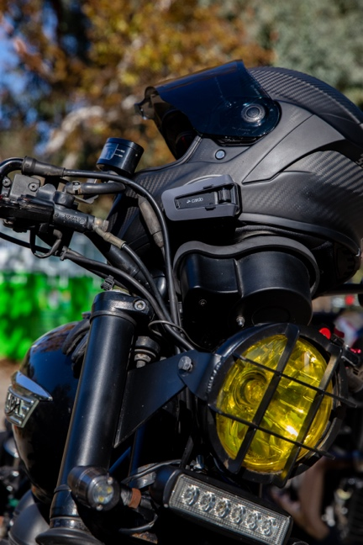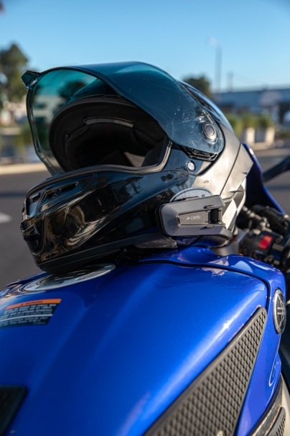

Om Cardo Systems
Cardo har specialiseret sig i design, udvikling, produktion og salg af avancerede trådløse kommunikations- og underholdningssystemer til motorcyklister. Siden oprettelsen i 2004 har Cardo banet vejen for langt de fleste nyskabelser inden for Bluetooth-kommunikationssystemer til motorcykler, og i 2015 præsenterede Cardo også verdens første mesh-drevne kommunikationsprotokol på motorcykelmarkedet. Virksomhedens produkter, der nu fås i over 100 lande, er verdens førende kommunikationsudstyr til motorcykelindustrien.

